Kahverengi Kokarca
Anavatanı

Halyomorpha halys (Hemiptera: Pentatomidae), Doğu Asya kökenli istilacı bir zararlı türdür.
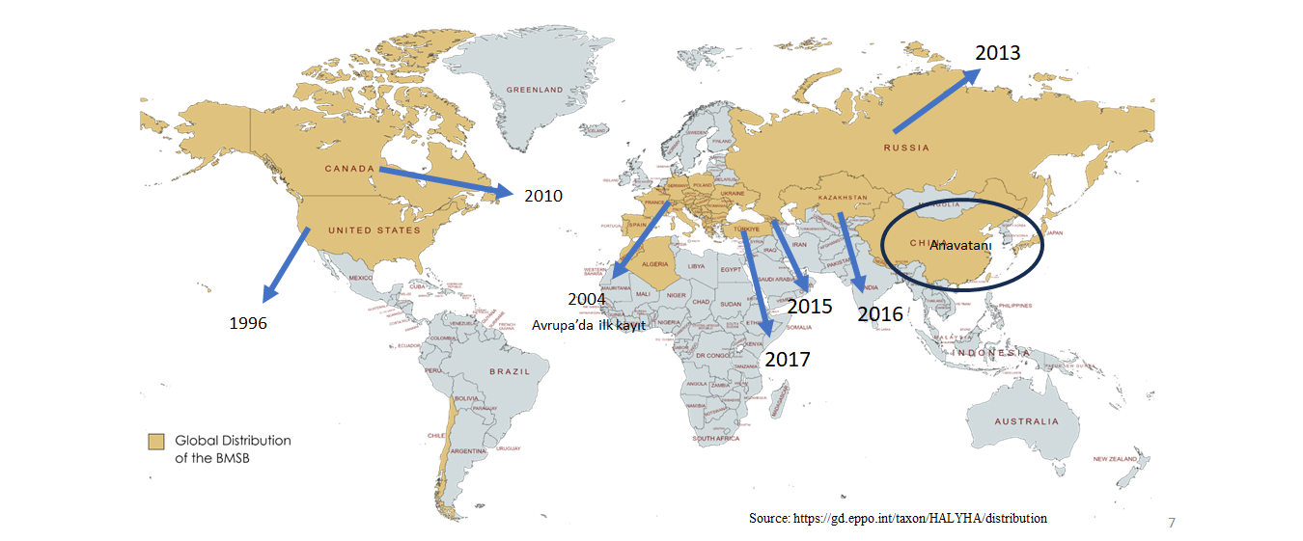

Kuzey ve Güney Amerika, Avrupa, Güney Avustralya, Afrika'nın bazı bölgelerini de içine alan geniş bir yayılım alanına sahiptir.
Zararlının 1996'da ABD'de rapor edilmesinden sonra; 2004'de Lihtenştayn'da, 2010'da Kanada'da, 2012'de Almanya'da, 2013'de İtalya'da tespit edilmiştir (CABI, 2018). ​
​Kahverengi Kokarca
​Tek yıllık ve çok yıllık 300'den fazla birçok bitkide zarar (elma, şeftali, soya, fındık, soya, armut, elma, kiraz, mısır, süs ve orman bitkileri de dâhil) oluşturmaktadır. Tarımsal zararının yanında havaların soğumasıyla ev, depo ve ahır gibi alanlarda toplanarak yaydıkları kötü koku nedeniyle rahatsızlık vermektedir.​

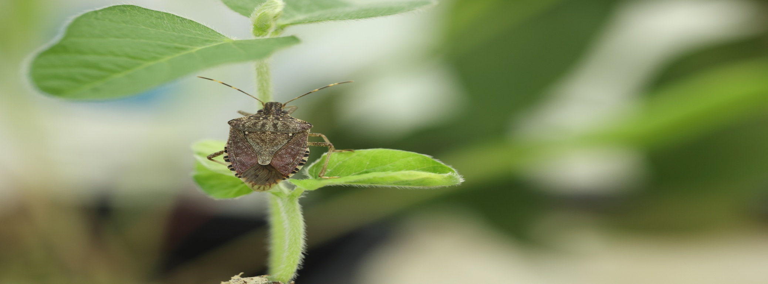

Halyomorpha halys dişileri ortalama olarak 28’li yumurta paketleri halinde yaklaşık 220 yumurta bırakırlar. Hava sıcaklığına bağlı olmak üzere yumurtadan ergine 40-60 günde ulaşmaktadırlar. Yumurtalar erken dönemde yeşil renkte olup yaklaşık 1,3-1,6 mm çapındadır. 5 nimf evresi geçirip ergin olur. H. halys erginleri 12-17 mm uzunluğunda 7-10 mm genişliğinde grimsi-kahverengi beneklere sahiptir. Erginlerin dorsali genelde kahverengimsi beneklerden oluşurken bu renk kendi aralarında değişiklik gösterebilir.​
Türkiye’de Yaşam Döngüsü​
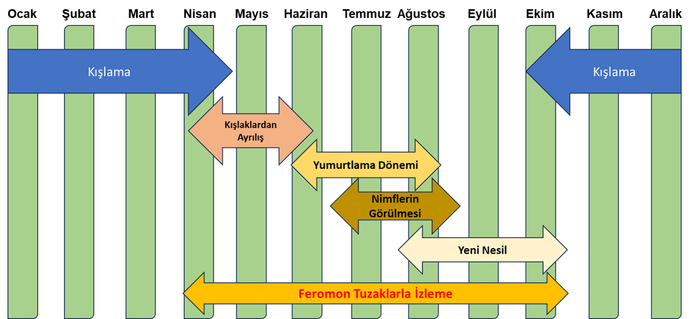
Zararlı Karadeniz Bölgesinde sıcaklığa bağlı olarak ekim ayından itibaren kışlaklara göç etmeye başlar. Bu yerler genellikle ev, kulübe veya kümes gibi sıcak alanları kapsamaktadır. Kışlayan böcekler evlerde kötü kokuya ve nadiren de olsa bazı kişilerde allerjiye neden olabilmektedir. Kışlayan erginler havaların ısınmasıyla nisan ayı sonundan itibaren kışlaklardan çıkarak beslenmeye başlarlar. Belirli bir süre beslendikten sonra genellikle Haziran-temmuz aylarında yumurta bırakırlar. Temmuz sonundan ağustos sonuna kadar nimfler görülmekte ve eylül ayında yeni dönem erginler beslenerek kışlamak için hazırlanmaktadırlar. Karadeniz Biyolojik Mücadele Laboratuvarı mayıs-kasım ayları arasında feromon tuzaklarla zararlı popülasyonunu izlemektedir.

Türkiye Yayılış
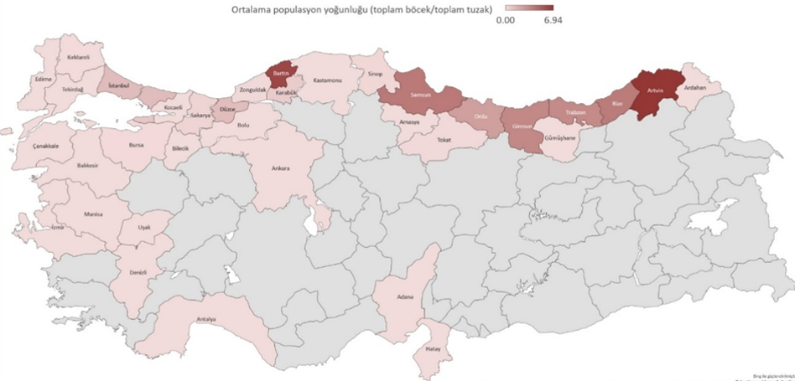​​
Kahverengi kokarca Doğu Karadeniz ve Marmara bölgelerinde yoğunluk gösterse de farklı bölgelerden 36 ilde tespit edilmiştir.

Yurt Dışındaki Durum
Zararlı Amerika, Asya Avrupa ve Kuzey Afrika ülkelerinin birçoğunda tespit edilmiş ve tarımsal ürünlerde önemli zararlara neden olmuştur.
Kahverengi kokarca 2016 yılında Gürcistan'da sadece fındıkta 60 milyon dolarlık zarara neden olmuştur.
Yaklaşık 1 milyon tonluk elma üretimi yapılan Orta Atlantik Bölgesinde 2010 yılında 37 milyon dolar zarar oluşturmuştur.
Yapılan mücadele yöntemleri ile yukarıda örneği verilen elma ve fındık dahil birçok tarımsal üründe oluşabilecek kayıpların önüne geçilmesi ve toplamda uzun vadede milyarlarca dolar ekonomik kaybın önlenmesi hedeflenmektedir.​
Zarar Şekli
Kahverengi kokarca yaklaşık 300 adet bitki türünde beslenmektedir (Nielsen ve Hamilton, 2009).

Ergin ve nimflerin hortum şeklindeki ağız parçaları sayesinde meyve, yaprak ve gövdeyi delip bitki özsuyunu emerler. Erken dönemlerdeki beslenmeleri nedeniyle meyve dökümleri; sonrasında gerçekleşen beslenmelerde ise meyve şekil bozuklukları, renk deformasyonları ve acı tat oluşumu gibi çeşitli zararlar meydana gelebilmektedir.
H. halys’in asıl zararı ise meyvelerin olgunlaşması sırasında görülür (Gyeltshen vd., 2013). Özellikle elma, armut, şeftali ve nektarinde yapmış olduğu zarar sonucu meyveler üzerinde, içinde nekrotik alanlara ve doku deformasyonlarına neden olur. Beslenme faaliyetleri sonucu mevsim sonunda ürün kayıpları artmaktadır. Benzer şekilde domates, biber, mısır ve soya fasulyesinde de zarar meydana getirmektedir (CABI, 2018).

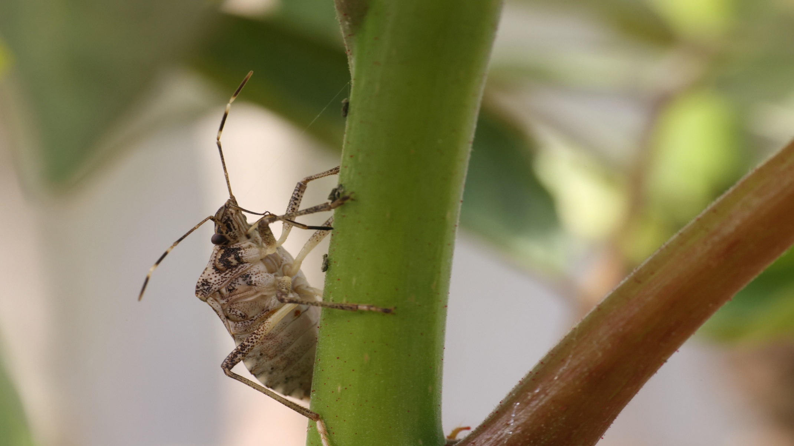

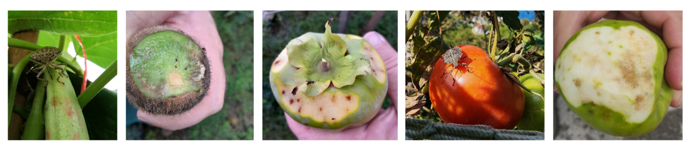

Karıştırılan Türler



